https://www.lemonde.fr/les-decodeurs/article/2020/03/26/coronavirus-combien-de-temps-le-sars-cov-2-reste-t-il-infectieux-sur-des-surfaces_6034549_4355770.html?forecast_method=widget&forecast_data=top_article_list
- Les décodeurs
- Coronavirus et pandémie de Covid-19

Coronavirus : combien de temps le SARS-CoV-2 reste-t-il infectieux sur des surfaces ?
Plusieurs études ont tenté d’estimer le temps durant lequel le virus restait infectieux sur des surfaces inertes, mais les chiffres sont plus complexes à appréhender qu’il n’y paraît au premier abord.
Par Marianne Boyer et Gary Dagorn Publié le 26 mars 2020 à 17h20,
mis à jour le 27 mars 2020 à 10h53
Temps de Lecture 6 min.
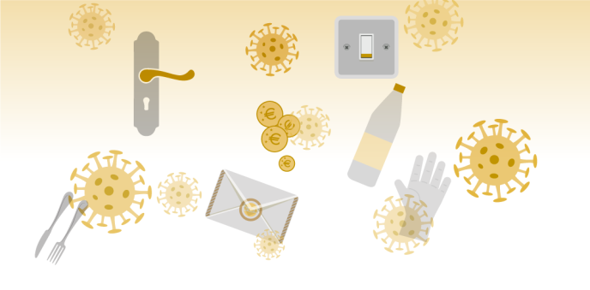INFOGRAPHIE LE MONDE / MARIANNE BOYER
Risque-t-on d’être infecté en touchant avec ses mains des surfaces qui sont ou ont été en contact avec des malades du Covid-19 ? C’est possible, si l’on en croit les études qui ont tenté d’établir la durée de la « survie » du virus Sars-CoV-2 sur des surfaces inanimées. Mais même si le risque existe, ces durées ne sont pas à prendre au pied de la lettre et doivent être remises en perspective avec la façon dont les chercheurs tentent de les mesurer.
Lire aussi Nos réponses à vos questions sur le confinement en France : footing, marchés, enterrements
Combien de temps le virus peut-il survivre sur des surfaces et des objets ?
Il faut préciser d’emblée qu’il est impropre de parler de « survie » du virus, étant donné que le virus n’est pas réellement « vivant ». « On parle plutôt de maintien de l’infectiosité, combien de temps il reste infectieux », précise Astrid Vabret, chef du service de virologie du CHU de Caen et spécialiste des coronavirus.
La stabilité du virus SARS-CoV-2 (responsable de la maladie Covid-19) dépend du type de surface considéré, si l’on en croit les deux principales études scientifiques publiées à ce jour sur la question. La première, parue le 6 février dans le Journal of Hospital Infection, a testé le virus sur huit surfaces différentes et l’a comparé à d’autres coronavirus (comme ceux responsables du SRAS de 2003 ou du MERS de 2012).
Les chercheurs ont retrouvé des souches viables du virus jusqu’à cinq jours après pulvérisation sur l’acier, le verre ou la céramique
Les résultats montrent que le virus peut persister sur ces surfaces entre deux heures et six jours (moins longtemps si la température ambiante approche des 30 °C). Les chercheurs ont ainsi retrouvé des souches viables du virus jusqu’à cinq jours après pulvérisation sur l’acier, le verre ou la céramique, sans avoir pu mesurer quelle quantité a été retrouvée sur chacune de ces surfaces. Des résultats assez variables (de deux à six jours) ont été obtenus pour le plastique, tandis que sur le latex et l’aluminium, quelques heures suffisent à tuer toutes les souches.
Une seconde étude, publiée dans le New England Journal of Medicine le 17 mars, a testé la résistance du virus sur d’autres matériaux, comme le carton et le cuivre, ou dans l’air, en le pulvérisant par aérosol. Les résultats montrent des durées de persistance inférieures à celles publiées par les précédents travaux, de trois heures (aérosols) à trois jours maximum (acier, plastique), en passant par des valeurs intermédiaires (vingt-quatre heures pour le carton), pour une même quantité de virus pulvérisée. Mais les deux études s’accordent sur un point : le plastique et l’acier sont les surfaces où la stabilité du virus a été la plus longue.
Une troisième publication, émanant des Centers for Disease Control and Prevention américains, a récemment indiqué que le matériel génétique du virus avait été détecté dans les cabines infectées de passagers du navire Diamond-Princess, où 3 700 personnes ont été mises en quarantaine en février, jusqu’à dix-sept jours après que ceux-ci les ont quittées. Mais il n’est pas possible d’en déduire qu’il y ait eu transmission à partir de ces surfaces contaminées, précisent les auteurs de l’étude, qui invitent à des investigations supplémentaires.
Les conditions matérielles (température, humidité, par exemple) n’étant pas connues, il est relativement difficile d’apprécier la validité d’une telle durée, et toute conclusion serait au mieux imprudente et hâtive, au pire totalement fausse. « On ne peut même pas s’assurer que le virus retrouvé peut réinfecter. C’est beaucoup trop flou », explique Bruno Grandbastien, médecin hygiéniste et président de la Société française d’hygiène hospitalière.
« Il ne faut pas s’accrocher à un chiffre précis, parce que ça ne correspond à rien dans le vivant »
Que penser, alors, des durées évoquées dans ces deux études ? « Ces études sont importantes pour donner une idée, un ordre de grandeur du temps pendant lequel le virus reste infectieux, répond Astrid Vabret. Il ne faut pas s’accrocher à un chiffre précis, parce que ça ne correspond à rien dans le vivant. L’intérêt de ces études, c’est que la façon de compter est la même pendant toute la durée de l’expérience, la comparaison entre deux surfaces reste valable. »
« Les doses sont plutôt représentatives d’une situation réelle, puisqu’on estime qu’on va retrouver cet ordre de grandeur dans des prélèvements nasaux », estime pour sa part le docteur Grandbastien. Mais le médecin précise que la durée de persistance dans les aérosols est probablement plus longue qu’en réalité. « On ne retrouve pas d’aérosols aussi fin que ça dans la réalité, car ce virus se transmet via des gouttelettes de grosse taille qui, par gravité, vont redescendre plus rapidement. »
En résumé, selon les surfaces, le virus SARS-CoV-2 peut persister environ :
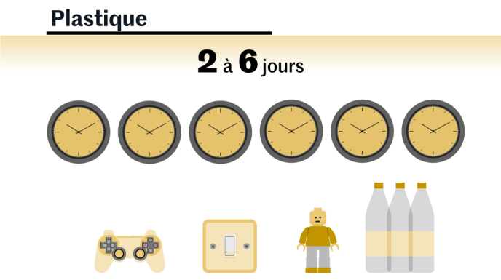Infographie Le Monde / Marianne Boyer Infographie Le Monde / Marianne Boyer 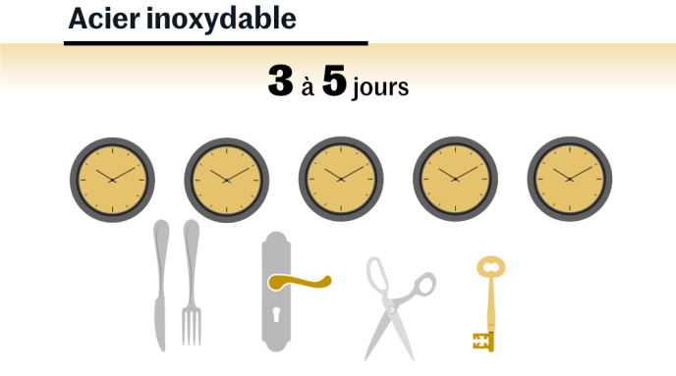Infographie Le Monde / Marianne Boyer 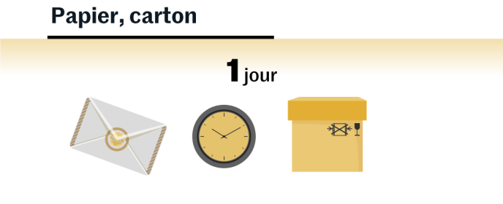Infographie Le Monde / Marianne Boyer 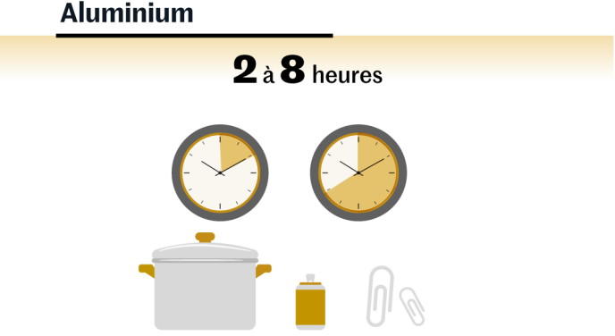Infographie Le Monde / Marianne Boyer 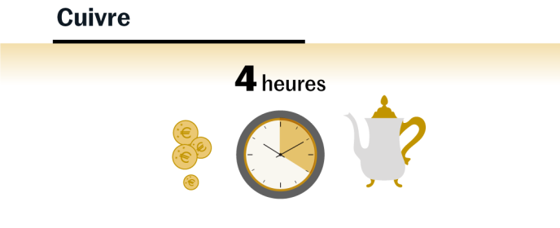
Infographie Le Monde / Marianne Boyer
- Quels sont les risques de contamination ?
C’est la question centrale, mais c’est aussi une question à laquelle il est très difficile de répondre. Dans leur étude, les chercheurs précisent bien que la transmissibilité du virus aux personnes qui rentreraient en contact avec des surfaces infectées n’est pas démontrée, faute de données.
« Ce qui pose vraiment problème, c’est qu’on ne connaît pas la dose infectante »
« Ce qui pose vraiment problème, c’est qu’on ne connaît pas la dose infectante », c’est-à-dire la quantité de virus suffisante pour générer une infection, prévient la virologue Astrid Vabret. Or cela change la façon d’interpréter les durées de persistance du virus : si la dose infectante est minime, cela signifierait qu’une surface reste infectieuse bien plus longtemps que si cette dose infectante est élevée.
« La transmission d’un virus est un phénomène complexe, très difficile à appréhender de façon chiffrée. On ne sait pas combien il faut de virus pour que ça génère une infection en contact avec la muqueuse. Ce n’est probablement pas la même en fonction des personnes. Vous avez une énorme diversité de tout : les défenses locales sont variables en fonction des individus, tout comme l’état de leurs muqueuses. »
Un point que confirme Bruno Grandbastien. « Nous avons zéro donnée là-dessus, nous savons juste qu’il y a un gradient : plus la charge virale est importante, plus le risque d’infection est grand. Mais c’est éminemment variable selon les virus. »
Faut-il nettoyer tous les produits que l’on touche ?
C’est une question que se posent de nombreuses personnes, après qu’elles ont reçu des messages WhatsApp ou Facebook recommandant de « laisser les courses 1 h 30 dans votre voiture », puis de « passer tout ce qui peut avoir été touché par d’autres à l’eau de Javel diluée ».
Cette recommandation est anxiogène et excessive, selon le professeur Vabret : « Si vous vous lavez les mains régulièrement, et que vous ne les portez pas à votre bouche, vous éliminez ce que vous auriez pu ramasser. »
« Nous ne sommes pas dans une situation où on demande de désinfecter les aliments que l’on consomme, il n’y a pas de risque de s’infecter par ingestion »
« C’est une information qui n’est pas du tout scientifiquement étayée, estime aussi Bruno Grandbastien. Nous ne sommes pas dans une situation où on demande de désinfecter les aliments que l’on consomme, il n’y a pas de risque de s’infecter par ingestion. Par contre, on peut recommander de laver à la fois les produits qu’on a touchés et les mains, qui sont des règles d’hygiène de base qu’on devrait appliquer en dehors de toute épidémie. »
Laisser ses courses une heure et demie dans la voiture ne sert donc à rien au vu de la persistance du virus sur des surfaces cartonnées et plastiques : il est avant toute chose recommandé de se laver les mains après avoir fait les courses, car elles sont le principal vecteur de transmission. Nettoyer, voire désinfecter les surfaces de travail que l’on est souvent amené à toucher ne paraît pas non plus déraisonnable.
Pour les plus inquiets, même si le risque est « absolument minime » pour Anne Goffard, virologue au CHU de Lille interrogée par France Culture, nettoyer les emballages cartonnés ou plastiques apportés de l’extérieur contribue théoriquement à minimiser encore le risque ; en se rappelant tout de même que la capacité du virus présent sur des surfaces à infecter l’organisme n’est pas du tout établie.
Lire aussi Faire ses courses par temps de coronavirus : ne pas toucher son visage, rester à distance des autres clients
[Quant aux textiles, il n’existe aucune donnée scientifique sur la capacité du virus à y résister. Celui-ci est détruit facilement dès 30 °C, d’après le docteur Georgine Nanos, interrogée par le HuffPost. Il est donc a priori inutile d’opter pour des programmes de lavage à 60 °C.] (commentaire d’Annie Lobé, journaliste scientifique indépendante : si le virus était détruit à 30°C, comment pourrait-il proliférer dans l’organisme à 37°C ? Conclusion : il est plus prudent de laver le linge à 60°C…)
Notre sélection d’articles sur le coronavirus (attention, certains articles ne sont pas forcément remis à jour en fonction de l’évolution des connaissances. Bien regarder la date de publication)
- Vos questions sur le coronavirus : Nos réponses pour mieux comprendre l’épidémie
- Vos questions sur le confinement : Nos réponses pour y voir plus clair
- Cartes : La propagation de l’épidémie en cartes et en graphiques
- Le décryptage : Ce qui est permis et ce qui est interdit pendant le confinement en France
- La vidéo : Vous pensez être infecté ou malade à cause du coronavirus : voici ce qu’il faut faire
- Les questions pratiques : Comment faire ses courses ? ; Quelles contagiosité et létalité ? ; Les recommandations officielles ; Le port du masque est-il efficace ?
- Les témoignages de malades : « Il y aura un avant et un après le coronavirus... si nous restons en vie »
- Les fausses rumeurs : Notre guide pour les reconnaître, le coronavirus à l’heure des rumeurs par messagerie instantanée
- L’analyse : Des modélisations montrent que l’endiguement du virus prendra plusieurs mois
- Dans les hôpitaux : « On ne mesure pas le drame humain qui va se jouer »
- Direct « Nos vies confinées » : Conseils, témoignages et idées en temps de confinement
Retrouvez tous nos articles sur le coronavirus dans notre rubrique.
Marianne Boyer et Gary Dagorn

